2018年湖北省黄石市中考历史试卷

一、选择题，每题1分，在每题所列的四个选项中，只有一项是最符合题目要求的．
1．北宋有位文豪，曾与我们黄石地区的山水结下了不解之缘，他在游览我市阳新境内银山时，手书“铁壁”二字，后人作摩崖刻，至今犹存。这位文豪是（ A ）
A．苏轼 B．苏辙 C．苏润 D．王安石
2．西周时期，周天子把土地和平民，奴隶分给亲属和功臣等，封他们为诸侯，诸侯必须服从周天子命令，并承担相应的义务。这一制度是（ C ）
A．奴隶制 B．禅让制 C．分封制 D．部县制
3．社会主义核心价值观中的“诚信、友善”，体现了中华民族的传统美德。它源于中国古代的，“仁、义、信”等思想。中国古代的“仁、义，信”思想属于（ A ）
A．儒家思想 B．墨家思想 C．道家思想 D．法家思想
4．近几十年来，在我国新疆地区的考古发掘中，发现了许多来自古代中原地区的丝织品，请判断新疆地区使用中原丝织品，最早可能是在（ B ）
A．秦朝 B．汉朝 C．唐朝 D．宋朝
5．江南地区在《史记》中曾被描述为“地城辽阔而人烟稀少”，但在汉以后的三国两晋南北朝时期得到了开发。下列不属于这一时期江南开发因素的是（ D ）
A．优越的自然条件 B．北方人口的南迁
C．社会秩序的相对稳定 D．经济重心的南移
6．隋朝开始设置进士科，主要考核参选者对时串的看法，面唐朝重视考诗赋。这种变化直接导致了唐朝（ D ）
A．经济的繁荣 B．科技的发展
C．市民文学的兴起 D．诗歌创作的繁荣
7．宋朝是一个“前所未有的发展、创新和文化繁荣的时代”。这种创新和繁荣的表现是（ D ）
A．发明雕版印刷术 B．火药开始应用于军事
C．改进造纸术 D．指南针应用于航海
8．为了加强君主专制，清朝的统治者从思想领域严密控制知识分子，将人们禁锢于思想的牢笼。材料中的“思想的牢笼”是指（ C ）
A．焚书坑儒 B．罢黜百家 C．大兴文字狱 D．闭关锁国
9．新中国成立后，黄石这个老工业基地也焕发了青春，日益得到党和人民政府的重视。20世纪50年代，曾两次亲临黄石视察的党和国家领导人是（ A ）
A．毛泽东 B．周恩来 C．邓小平 D．刘少奇
10．20世纪50年代，中印联合发表声明：“两国总理重中这些原则，并且感到在他们与亚洲以及世界其他国家的关系中，也应该适用这些原则。”材料中“这些原则”是指（ A ）
A．和平共处五项原则 B．求同存异原则
C．”一边倒”原则 D．不结盟原则
11．古代印度的一项制度规定：各个等级之间高低贵贱有别，下一等级的人没资格从率高等级的职业，不同等级的人不得通婚。这一制度是（ B ）
A．分封制度 B．种姓制度 C．领主制度 D．专制制度
12．暴力冲突是不同地区文明交流的形式之一。公元前4世纪前后，通过这种方式，希腊文化传播到东方。这一时期，担当希腊文化传播“使者”的是（ D ）
A．罗马帝国 B．罗马共和国
C．波斯帝国 D．亚历山大帝国
13．“三角贸易”是人类历史上最悲惨的一页（见示意图），下列对“三角贸易”说法正确的是（ D ）

A．从欧洲输往非洲的主要是机器生产的工业品
B．从事“三角贸易”最早的国家是英国
C．它是造成美洲地区长期落后的根源
D．它促进了欧洲资本主义的发展
14．1868年4月，日本睦仁天皇颁布了（五条誓文》，该誓文成为明治维新的政治领。下列关于明治维新的说法正确的是（ C ）
A．这次改革主要是局限于学习西方先进技术
B．通过改革彻底铲除了日本的封建制度
C．改革后的日本迅速走上了资本主义发展道路
D．改革后的日本，实现了与周围邻国的“和平共处”
15．某同学研究性学习中收集了相关的资料（如图），据此判断，该同学研究的主题是（ B ）
A．思想解放 B．科技创新 C．启蒙运动 D．殖民扩张
16．邓小平说：“社会主义究竞是什么样子，苏联搞了很多年，也没有完全搞清楚。可能列宁的思路比较好。”材料中的“列宁的思路”是指（ B ）
A．建立苏维埃政权 B．实施新经济政策
C．实行农业集体化 D．建立计划经济模式
17．二战后，丘吉尔在演说中指出：“我向欧洲提出的建议可以概括为一句话一一联合起来!”下列能体现20世纪60年代，欧洲国家“联合起来”的是（ C ）
A．北约的建立 B．煤钢共同体的建立
C．欧洲共同体的建立 D．欧洲联盟的建立
18．15世纪，欧洲殖民者开始侵入非洲，逐步建立起了在非洲的殖民体系、这一体系最终崩溃的标志是（ B ）
A．埃及的独立 B．纳米比亚的独立
C．南非的独立 D．“非洲独立年”的出现
19．有人说：当今的世界格局有进入入“碎片化”的征兆。这主要是指（ C ）
A．两极格局的瓦解 B．多极化格局的形成
C．多极化趋势的出现 D．美国霸权地位的丧失

二、解答题（共4小题，满分21分）
20．阅读材料。回等问题（8分）
材料一 公元前770年，周平王东迁洛，史称“东周”，东周分为春秋和战国时期。春秋时期出现了大规模的争霸战争，如公元前632年，晋楚之间的城濮之战。公元前475年，战国时期开始。战国时期，为了实现富国强兵，各国先后掀起了变法运动。其中，公元前356年，秦国商鞅颁布法令：承认土地私有，奖励耕战，根据军功授爵等。变法后的秦国，实力大增。从公元前230年至公元前221年，陆续灭掉六国，建立起了我国历史上第一个统一的中央集权的封建国家——秦朝。
——摘编自人教版（中国历史·七年级上册）
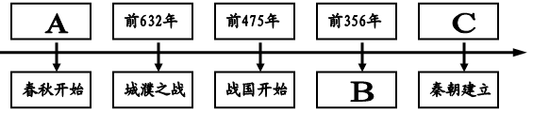
（1）A．__________B．_________C．_________（将对应内容分别填入答题卷中，3分）
（2）结合材料回答，秦朝统一后，开创并为后世封建王朝所沿袭的政治制度是什么？（1分）
材料二
第二次世界大战全面爆发前法西斯德国的侵略扩张示意图
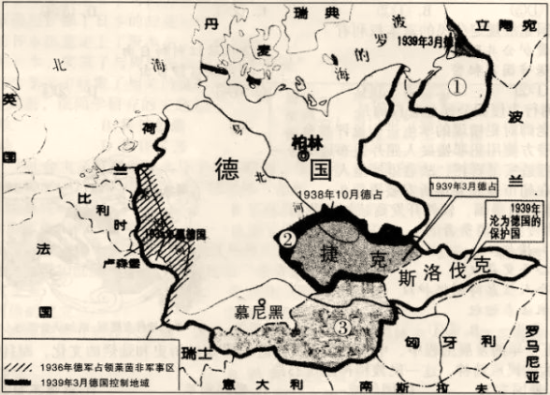
——摘編自中国地图出版社（世界地图册·九年级下册）
材料三 1938年9月，德、意、英、法四国首脑在德国的慕尼黑举行会议，当事国的代表被拒之门外。签订协定将该国与德国接壤，战略地位非常重要的苏台德等地割让给德国。这一协定是以牺牲小国利益，来安抚侵略者。它是一场阴谋，助长了法西斯德国的侵略气焰，加快了其对外扩张的步伐。1939年9月，德国进攻波兰，第二次世界大战全面爆发。
——摘编自人教版（世界历史·九年级下册）
（3）材料中的“当事国”是 D 苏台德地区在图中的序号为 E ；这一事件，历史上称为 F 。（将对应内容分别填人答题卷中，3分）
（4）根据材料概括，这协定的签订与“二战”全面爆发的关系（1分）
史料实证是指对获取的史料进行辨析，并运用可信的史料努力重现历史真实的态度与方法。形成对历史的正确、客观的认识，必须重视史料的搜集、整理和辨析。去伪存真。
（1）A．前770年；B．商鞅变法；C．前221年；
（2）（君主专制）中央集权制度；
（3）D．捷克斯洛伐克；E．②；F．慕尼黑阴谋；
（4）助长了法西斯德国的侵略气焰，加快了其对外扩张步伐，加快了其对外扩张步伐，加速了第二次世界火战的全面爆发。
21．阅读材料，回答问题（3分）
材料一 开放广州、福州、厦门、宁波、上海五处为通商口岸，割香港岛给英国；赔款2100万银元；英商进出口货物应缴纳税款，必须经过双方协议。
——1842年《南京条约》
材料二
俄国通过不平等条约割占中国北方领土表
时间 | 不平等条约 | 割占领土范围 | 割占领土面积
1858年 | 中俄《瑗珲条约》 | 中国东北外兴安岭以南、黑龙江以北 | 60多万平方千米
1860年 | 中俄《北京条约》 | 中国乌苏里江以东、包括库页岛在内 | 约40万平方千米
1860年  1864年 | 中俄《北京条约》  中俄《勘分西北界约记》 | 中国巴尔喀什湖以东以南 | 44万多平方千米
19世纪80年代 | 中俄《改订条约》以及以后五个勘界议定书 | 中国西北部 | 7万多平方千米
材料三 清政府割辽东半岛、台湾及附属岛屿、澎湖列岛给日本；赔偿日军白银二亿两；允许日本在中国开设工厂；增辟通商口岸。
——1895年《马关条约》
材料四 “九一八，九一八，从那个悲惨的时候，脱离了我的家乡，抛弃那无尽的宝藏，流浪！流浪！整日价在关内，流浪！哪年，哪月，才能够回到我那可爱的故乡？”
——节选自歌曲《松花江上》
结合上述材料，提炼有关近代中国领土主权的完整发生变化的观点，并结合史实简要说明这一观点。
观点：近代中国领土主权的完整不断遭受破坏。
证据：（1）鸦片战争后，英国割占中国香港岛（示例）
（2）____________________________________________（1分）
（3）____________________________________________（1分）
（4）____________________________________________（1分）
家国情怀是学习和探究历史应具有的人文追求，关注现实问题，以服务于国家强盛、人民幸福、民族自强和人类社会的进步为使命。
40．（2）第二次鸦片战争前后，俄国割占中国北方大片领土。（或：第二次鸦片战争后。英国割占九龙司）
（3）甲午战争后，日本割占台湾及附属岛的和澎湖列岛。（或：19世纪末，列强掀起瓜分中国狂潮）
（4）九一八事变后，日本占领了中国东北地区。（或：九一八事变，日本发动侵华战争，中国大片领土沦丧）

22．自强不息，是中华民族的优秀品质。近代以来，中华民族在苦难中求索，面对困难，奋发图强，在不断探索中开启新航程，引领中华民族走向复兴之路！阅读材料，回答问题（7分）
【苦难中求索】
史实 | 结论
19世纪60到90年代，掀起洋务运动 | 创办了一批近代军事民用工业
① | 结束了我国两千多年的封建帝制
1927年8月1日，中共领导发动南昌起义 | ②
（1）根据表格要求填写相应的史实或结论。（2分）
①____________________________________________（1分）
②____________________________________________（1分）
【奋发中图强】
材料一 “一五计划”期间工业化建设的代表成就
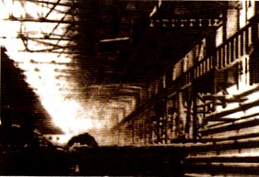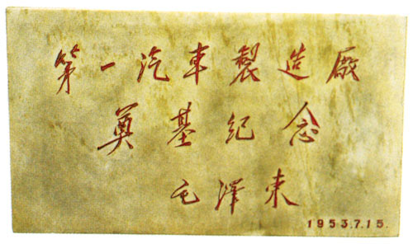
鞍山大型轧钢厂 毛泽东为第一汽车制造厂题词的奠基石
（2）结合材料回答，这一时期工业化建设的重点是什么？（1分）“一五计划”的完成，有什么重要的历史意义？（1分）
【新航程再启】
材料二 实现四个现代化，要求大幅度地提高生产力，也就必须要求多方面地改变同生产力发展不适应的生产关系和上层建筑，改变一切不适应的管理方式、活动方式和思维方式。因而是一场广泛、深刻的革命。
——中共十一届三中全会
（3）结合材料和所学知识回答，这次会议作出了什么重大决策？（1分）
材料二 实现中国梦必须走中国道路。这就是中国特色社会主义道路。这条道路来之不易，它是在改革开放30多年的伟大实践中走出来的，是在中华人民共和国成立60多年的持续探索中走出来的，是在对近代以来170多年中华民族发展历程的深刻总结中走出来的。……
——习近平《在第十二届全国人大第一次会议上的讲话》
（4）根据材料回答，要实现“中国梦”，必须以什么理论为指导？（1分）作为新时代的中学生，简要谈谈你能为中国梦的实现做出哪些努力？（1分）
41．（1）①（1911年）辛亥革命；（或：1911年武昌起义）
②打响武装反抗国民党统治第一枪；（或：中共创建人民军队的开始》
（2）重点：发展重工业；
意义：我国开始改变了工业落后的面貌，向社会主义工业化迈进。
（3）改革开放；（如答出“把党和国家的工作重心转移到经济建设上来”也可）
（4）中国特色社会主义理论；（答出“邓小平理论”，“习近平新时代特色社会主义思想”均可）树立远大理想，学好科学文化知识（注：不拘泥答案，只要态度端正，体现积极向上，言之有理均可）
23．构建“学科思维导图”。有助于形成“关联化知识”、“理解性记忆”、“结构化思考”、“可视化思维”的历史学习能力。下面是某同学，根据所学世界近代史的知识，制作的“西方民主法治初步构建”的学科思维导图。请帮助他完成未填写的内容。（3分）
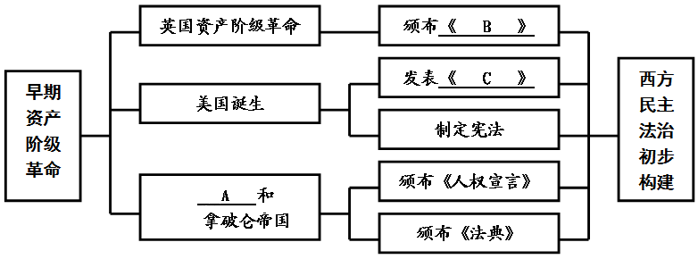
A．__________B．_________C．_________（将对应内容分别填入答题卷中，3分）
42．A．法国大革命；B．权利法案；C．独立宣言

